Муниципальное образование Качугский район
МКОУ Бутаковская СОШ


Розы из лент
Мастер - класс

Учитель технологии
Моргунова Елена Юрьевна

Общие сведения о розах | Технологическая последовательность  выполнения розы

Роза растение с красивыми крупными душистыми цветками и со стеблем, обычно покрытым шипами. Роза пришла к нам с Востока, где считалась священным растением. В Греции роза стала цветком любви и красоты. Однако вместе с тем для греков роза была и символом кратковременности бытия – ее носили во время траура, как бы говоря о том, как прекрасна и как коротка жизнь, увядающая так же быстро, как и этот чудесный цветок. |           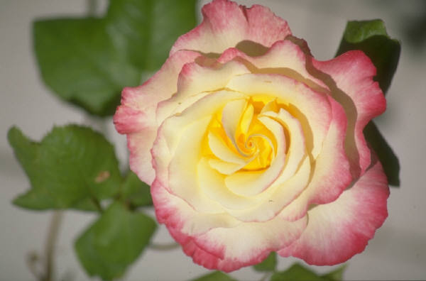  Желаю Вам приятных минут рукоделия!
  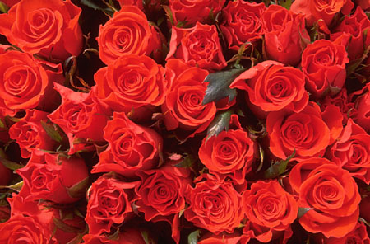 | Семейство розоцветных - одно из самых многочисленных, в него входит около 3 тысяч видов. Название это семейство получило по имени царицы цветов – розы.
  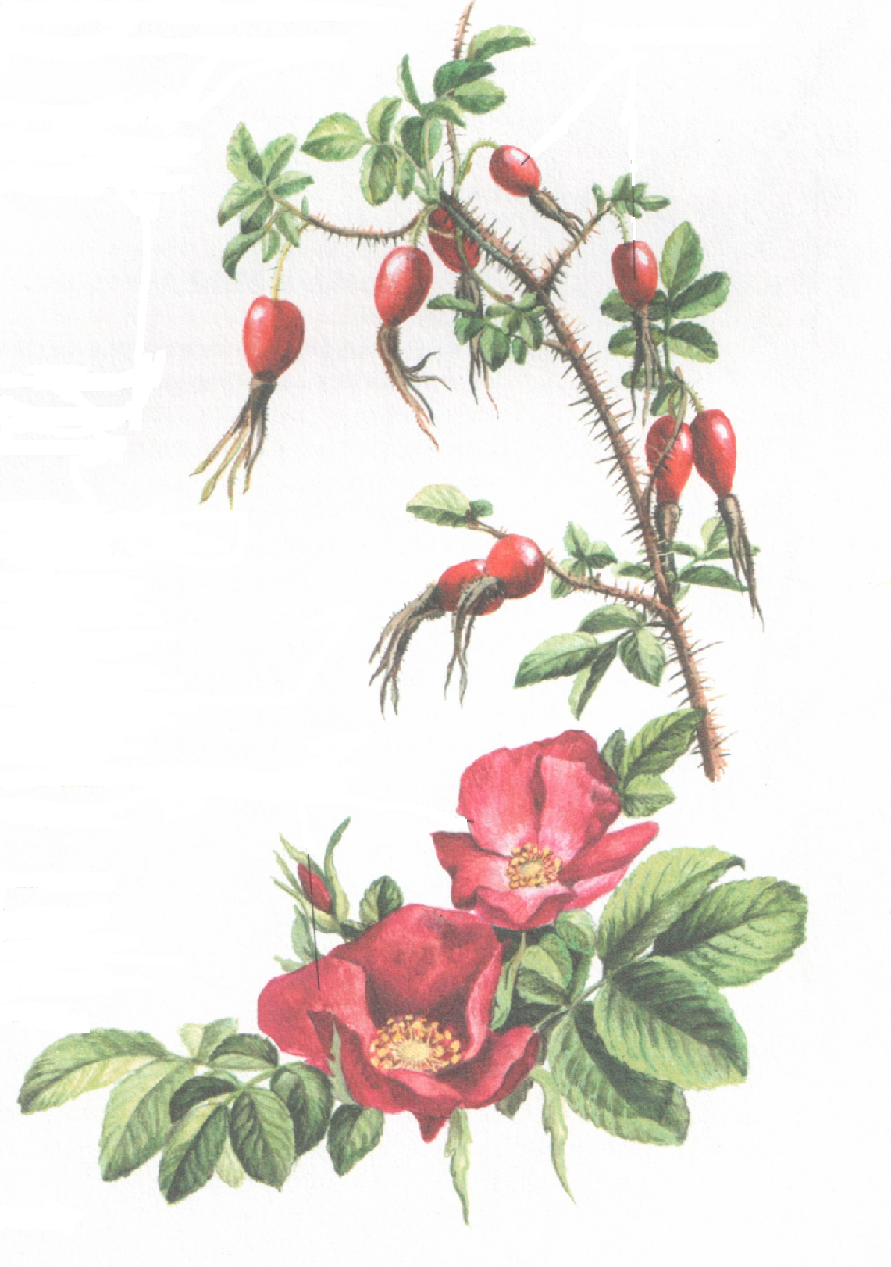 | Ближайший родственник роскошной розы – скромный шиповник, или роза собачья. Со времен Гиппократа, а может быть и раньше шиповник бал зачислен в разряд ценнейших лекарственных средств.  «Собачьей розой» назвали его греки, так как считали лучшим средством от укуса собак. А в России в XVI-XVII веках плоды шиповника ценились дороже золота.

